Бегметова Любовь Анатольевна
Муниципальное бюджетное образовательное учреждение "Средняя общеобразовательная школа с углубленным изучением отдельных предметов № 56" г. Курска
Учитель истории и обществознания

Тема: «Россия в начале 17-го века». 7 класс

Тип урока: повторительно-обобщающий.
Цель урока: в ходе повторения выяснить, почему период конца 16 - начала 17 века назван в России Смутным временем, в каком состоянии находилось экономическое развитие России, какие новые черты проявились в экономике страны. Каков был государственный строй и внутреннее положение страны. Почему 17 век называют «бунтарным веком» и в чём состояло своеобразие русской культуры 17 века.
Оборудование: карта России начала 17 века, кроссворды.
Форма урока: игра КВН.
Здравствуйте ребята! Сегодня мы проводим повторительно-обобщающий урок по теме «Россия в начале 17 века». Урок будет проходить в форме игры КВН. На нашем уроке представлены две команды (учащиеся заранее придумывают название команды, дома красочно оформляют, делают эмблему участнику своей команды).

1 тур. Разминка.
Командам в порядке очереди будут задаваться вопросы, на обдумывание даётся 30 секунд, за правильный ответ команда получает 3 балла. Если ответ не верен или не полный то может ответить команда соперница, заработав дополнительные баллы.
1. Подумайте, почему стало возможным появление в начале 17 века Лжедмитрия-1 и его воцарение? | 1 .Как связаны между собой голод 1601 -1603 годов, появления самозванца, восстание Болотникова?
2. В чём проявился подъём национального самосознания в период Смутного времени? | 2. Какие новые черты появились в хозяйстве страны?
3. Каков был государственный строй России? | З.Что такое «Соборное уложение». В чём его суть?
4.В чём историческое значение в объединении Украины с Россией? | 4. Назовите основные признаки крестьянской войны?

5. Какое значение имело присоединение Сибири к России? Назовите великих русских землепроходцев.
5 .В чём своеобразие русской
культуры начала 17
века?

Подвожу итоги первого тура подсчитывая сколь баллов набрала каждая команда. А сейчас переходим ко второму туру.
2 тур. «Быстрая лошадка».
Обеим командам предоставляется два одинаковых кроссворда. Задача состоит в том кто быстрее и правильно решит исторический кроссворд. Максимальная оценка 4 балла, а минимальная - 2балла. (кроссворд см. приложение 1). Переходим к третьему туру.
Зтур. «Конкурс капитанов».
Учитель в порядке очереди задает капитанам вопросы, команды болеют за своих капитанов. За правильный ответ 2 балла, если капитан ответа не знает, то может ответить капитан другой команды. На обдумывание 15 секунд.

1.0 ком так говорили современники: «Его считали опытным политиком, искусным оратором, сторонником просвещения. Он послал группу дворянских детей учиться за границу, намеревался открыть школы и даже университет». | 1.0 ком идёт речь: «Был княжеским холопом, участвовал в походах, оказался в плену. Был гребцом на турецких галерах. В Россию он вернулся из Италии человеком многоопытным».
2. Назовите основные черты барщинного хозяйства. | 2Лто такое абсолютная монархия.
3. Назовите основные произведения литературы начала 17 века. | 3 . Назовите основные произведения русского зодчества начала 17 века.
Подвожу итоги третьего тура, подсчитываем баллы. После этого переходим к четвёртому туру.

4 тур. «Домашнее задание».
Каждая команда дома заранее готовила по пять вопросов команде-сопернице. Вопросы включают материал по теме. Вопросы задаёт то одна, то другая команда. За правильный ответ 2 балла. На обдумывание 30 секунд. Подвожу итог урока, подсчитываем с классом баллы каждой команды, выявляем победителя. Даю оценку работе каждой команде, выделяю ребят особо отличившихся. Затем капитаны выставляют оценку каждому участнику своей команды. В течение урока они следили за работой каждого участника. Согласовывают оценки с учителем. Приложение 1.
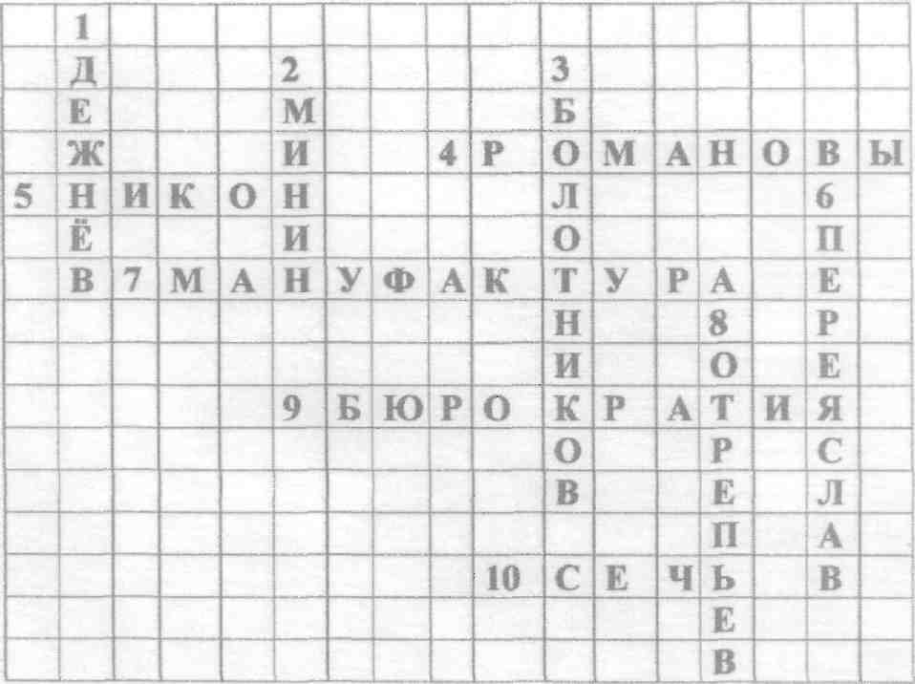
1 .В честь какого землепроходца названа крайняя точка России.
2.Назовите одного из руководителей народного ополчения 1612 года.
З.Как звали крестьянского предводителя, возглавившего восстание 1606 -
1607 годов.
4.Как называлась династия русских царей.
5.Как звали патриарха Всея Руси, возглавившего церковный раскол.
6.В каком городе была подписана Рада в 1654 году.
7.Как называлось предприятие, где использовался ручной труд и
существовало разделение труда между рабочими.
8. Назовите подлинное имя ЛжеДмитрия-1.
9.Что такое «власть стола».
10.Где собирались запорожские казаки.

Источники данных:
1. Учебник по Истории России 7 класс А.А. Данилов, Л.Г. Косулина изд. «Просвещение»
2. Энциклопедия для детей. История России и ее ближайших соседей. Ч.1. От древних славян до Петра Великого. – 2-е изд., испр. и доп. / Гл. ред. М.Д. Аксенова. – М.: Аванта+, 1998.
3.История России 17 век – Википедия. Интернет
4. "История России с древнейших времен до конца 17 века" (авторы А.Н. Сахаров, В.И. Буганов).
5. История России XVII-XVIII веков. А. Н. Сахаров. Серия: "Книги для чтения"

